ФЕДЕРАЛЬНОЕ АГЕНТСТВО ЖЕЛЕЗНОДОРОЖНОГО ТРАНСПОРТА
Федеральное государственное бюджетное образовательное учреждение высшего образования
«Петербургский государственный университет путей сообщения
Императора Александра I»
(ФГБОУ ВО ПГУПС)

Кафедра «Математика и моделирование»

РАБОЧАЯ ПРОГРАММА
дисциплины
«МАТЕМАТИЧЕСКИЕ МЕТОДЫ В ТЕОРИИ НАДЕЖНОСТИ» (Б1.В.ДВ.4.2)

для специальности 23.05.01
«Наземные транспортно-технологические средства»,

по специализации
«Подъемно-транспортные, строительные, дорожные средства и оборудование»

Форма обучения – очная, заочная

Санкт-Петербург
2018

ЛИСТ СОГЛАСОВАНИЙ
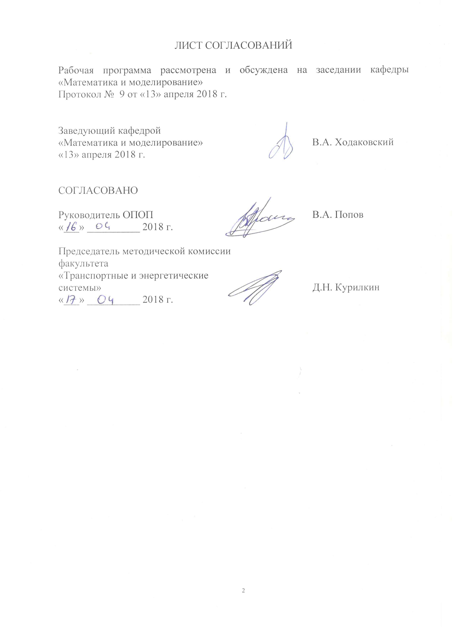
Рабочая программа рассмотрена и обсуждена на заседании кафедры «Математика и моделирование»
Протокол № 9 от «13» апреля 2018 г.

Заведующий кафедрой  «Математика и моделирование» |  | В.А. Ходаковский
«13» апреля 2018 г.

СОГЛАСОВАНО
Руководитель ОПОП |  | В.А. Попов
«___» __________ 2018 г.

Председатель методической комиссии факультета  «Транспортные и энергетические системы» |  | Д.Н. Курилкин
«___» __________ 2018 г.

1. Цели и задачи дисциплины

Рабочая программа составлена в соответствии с ФГОС ВО, утвержденным «11» августа 2016 г., приказ № 1022 по специальности 23.05.01 «Подъемно-транспортные, строительные, дорожные средства и оборудование», по дисциплине «Математические методы в теории надежности».
Целью изучения дисциплины «Математические методы в теории надежности», преподаваемой кафедрой «Математика и моделирование» студентам факультета Транспортные и энергетические системы в 5-м семестре (3 курса), является изучение методов теории надежности, теории вероятностей, знакомство с основными элементами математической статистики, а также приобретение студентами практических навыков решения задач по данным разделам прикладной математики. Одной из главных задач при этом является освещение прикладных аспектов дисциплины, ориентация студентов в области многочисленных приложений методов теории надежности.
Для достижения поставленной цели решаются следующие задачи:
- изучение теоретических основ методов теории надежности
- знакомство с основными моделями, применяемыми в теории надежности;
- умение определять функцию надежности и необходимые количественные показатели надежности;
- умение анализировать стохастическое поведение технической системы;
- обучение методам статистического оценивания наработки по результатам испытаний;
- расширение кругозора студентов и развитие у них творческого мышления по применению методов теории надежности при решении конкретных задач;
- обучение студентов основным методам анализа и обработки статистических данных;
- обучение методам организации и проведения вычислительного эксперимента;
- обучение студентов навыкам работы с многофункциональной системой инженерных и научных расчетов MATLAB в процессе выполнения расчетно-графических работ по теории надежности.

2. Перечень планируемых результатов обучения по дисциплине, соотнесенных с планируемыми результатами освоения основной профессиональной образовательной программы

Планируемыми результатами обучения по дисциплине являются: приобретение знаний, умений, навыков.

В результате освоения дисциплины обучающийся должен:
ЗНАТЬ:
- основные понятия теории вероятностей и математической статистики;
- способы расчёта вероятности случайного события;
- законы и методы накопления, передачи и обработки информации с помощью компьютера.
Уметь:
- использовать математические методы в технических приложениях;
- проводить расчёты на основе построенных математических моделей;
- применять для решения задач численные методы с использованием современных вычислительных машин.
ВЛАДЕТЬ:
- методами математического анализа;
- основными методами работы на ПЭВМ с прикладными программными средствами.
Приобретенные знания, умения, навыки, характеризующие формирование компетенций, осваиваемые в данной дисциплине, позволяют решать профессиональные задачи, приведенные в соответствующем перечне по видам профессиональной деятельности в п. 2.4 общей характеристики основной профессиональной образовательной программы (ОПОП).
Изучение дисциплины направлено на формирование следующих общекультурных компетенций (ОК):
- готовностью действовать в нестандартных ситуациях, нести социальную и этическую ответственность за принятые решения (ОК-6);
- готовностью к саморазвитию, самореализации, использованию творческого потенциала (ОК-7).
Изучение дисциплины направлено на формирование следующих профессионально-специализированных компетенций (ПСК), соответствующих специализации программы специалитета и виду профессиональной деятельности, на который ориентирована программа специалитета:
проектно-конструкторская деятельность:
- способностью определять способы достижения целей проекта, выявлять приоритеты решения задач при производстве, модернизации и ремонте средств механизации и автоматизации подъемно-транспортных, строительных и дорожных работ, их технологического оборудования и комплексов на их базе (ПСК-2.3).
Область профессиональной деятельности обучающихся, освоивших данную дисциплину, приведена в п. 2.1 общей характеристики ОПОП.
Объекты профессиональной деятельности обучающихся, освоивших данную дисциплину, приведены в п. 2.2 общей характеристики ОПОП.

3. Место дисциплины в структуре основной профессиональной образовательной программы

Дисциплина «Математические методы в теории надежности» (Б1.В.ДВ.4.2) относится к вариативной части и является дисциплиной по выбору обучающегося.

4. Объем дисциплины и виды учебной работы

Для очной формы обучения:
Вид учебной работы | Всего часов | Семестр
Вид учебной работы | Всего часов | 5
Контактная работа (по видам учебных занятий)  В том числе:  - лекции (Л)  - практические занятия (ПЗ)  - лабораторные работы (ЛР) | 32  16  -  16 | 32  16  -  16
Самостоятельная работа (СРС) (всего) | 31 | 31
Контроль | 45 | 45
Форма контроля знаний | Э | Э
Общая трудоемкость: час / з.е. | 108/3 | 108/3
Примечания: «Форма контроля знаний» - экзамен (Э).

Для заочной формы обучения:
Вид учебной работы | Всего часов | Курс
Вид учебной работы | Всего часов | 3
Контактная работа (по видам учебных занятий)  В том числе:  - лекции (Л)  - практические занятия (ПЗ)  - лабораторные работы (ЛР) | 8  4  -  4 | 8  4  -  4
Самостоятельная работа (СРС) (всего) | 91 | 91
Контроль | 9 | 9
Форма контроля знаний |  | Э,  КЛР
Общая трудоемкость: час / з.е. | 108/3 | 108/3
Примечания: «Форма контроля знаний» - экзамен (Э), контрольная работа (КЛР).

5. Содержание и структура дисциплины

5.1 Содержание дисциплины

№  п/п | Наименование  раздела дисциплины | Содержание раздела
1 | Тема1.1. Определение надежности. Количественные показатели надежности. | Качество системы. Надёжность системы. Безотказность, долговечность, ремонтопригодность, сохраняемость системы. Отказ системы. Сбой. Наработка. Ресурс.
2 | Тема 1.2. Определение показателей надежности. | Средняя наработка на отказ. Показатели долговечности. Показатели сохраняемости. Показатели ремонтопригодности.
3 | Тема1.3. Вероятность безотказной работы. Среднее время вероятности безотказной работы. | Время жизни элемента. Функция распределения наработки до отказа. Функция надёжности. Эмпирическая функция надёжности. Среднее время вероятности безотказной работы. Дисперсия времени жизни.
4 | Тема1.4. Функция интенсивности отказов. | Функция интенсивности отказов. График функции интенсивности отказов. Связь между собой трёх функций: функции плотности, функции надёжности, функции интенсивности отказов.
5 | Тема1.5. Функция интенсивности отказов - стареющий элемент. . | Стареющий элемент.
6 | Тема1.6. Основные распределения времени безотказной работы : показательное распределение, распределение Вейбулла – Гнеденко | Показательное распределение. Свойство отсутствия последействия. Распределение Вейбулла – Гнеденко. Числовые характеристики для показательного и Вейбулла – Гнеденко распределений.
7 | Тема1.7. Основные распределения времени безотказной работы : гамма-распределение, нормальное распределение | Числовые характеристики для гамма-распределения и нормального распределения
8 | Тема 2.1. Надежность систем для последовательно-параллельных соединений элементов. | Система с последовательным соединением элементов. Надёжность системы с последовательным соединением элементов. Система с параллельным соединением элементов. Надёжность системы с параллельным соединением элементов. Надежность систем для последовательно-параллельных соединений элементов.
9 | Тема 3.1. Резервирование в технических системах | Резервирование без восстановления. Нагруженный резерв. Облегченный резерв.

5.2 Разделы дисциплины и виды занятий

Для очной формы обучения:

№  п/п | Наименование разделов  дисциплины | Л | ЛР | СРС
1 | Тема1.1. Определение надежности. Количественные показатели надежности. | 1 | 1 | 3
2 | Тема 1.2. Определение показателей надежности. | 2 | 2 | 3
3 | Тема1.3. Вероятность безотказной работы. Среднее время вероятности безотказной работы. | 2 | 2 | 3
4 | Тема1.4. Функция интенсивности отказов. | 2 | 2 | 3
5 | Тема1.5. Функция интенсивности отказов - стареющий элемент. . | 2 | 2 | 3
6 | Тема1.6. Основные распределения времени безотказной работы : показательное распределение, распределение Вейбулла – Гнеденко | 2 | 2 | 4
7 | Тема1.7. Основные распределения времени безотказной работы : гамма-распределение, нормальное распределение | 2 | 2 | 4
8 | Тема 2.1. Надежность систем для последовательно-параллельных соединений элементов. | 2 | 2 | 4
9 | Тема 3.1. Резервирование в технических системах | 1 | 1 | 4
 | Итого, час | 16 | 16 | 31

Для заочной формы обучения:

№  п/п | Наименование разделов  дисциплины | Л | ЛР | СРС
1 | Тема 1.1. Определение надежности. Количественные показатели надежности. | 1 | 1 | 22
2 | Тема 1.3. Вероятность безотказной работы. Среднее время вероятности безотказной работы. | 1 | 1 | 23
3 | Тема 1.6. Основные распределения времени безотказной работы. Функция интенсивности отказов для основных распределений наработок до отказа | 1 | 1 | 23
4 | Тема 2.1. Надежность систем для последовательно-параллельных соединений элементов. | 1 | 1 | 23
 | Итого, час | 4 | 4 | 91

6. Перечень учебно-методического обеспечения для самостоятельной работы обучающихся по дисциплине

№  п/п | Наименование раздела | Перечень учебно-методического  обеспечения
1 | Тема1.1. Определение надежности. Количественные показатели надежности. | Бородин А.Н. Элементарный курс теории вероятностей и математической статистики. – СПб.: Изд.”Лань”, 2011. – 256 с.  Кремер Н.Ш. Теория вероятностей и математическая статистика: Учебник для вузов.- М.: ЮНИТИ-ДАНА, 2010. – 543 с.  Половко А.М., Гуров С.В. Основы теории надежности. – СПб.: БХВ-Петербург, 2006. – 704 c.
2 | Тема 1.2. Определение показателей надежности. | Кремер Н.Ш. Теория вероятностей и математическая статистика: Учебник для вузов.- М.: ЮНИТИ-ДАНА, 2010. – 543 с.  Каштанов В.А., Медведев А.И. Теория надежности сложных систем: учебное пособие. - 2-е изд., перераб. – М.: Физматлит, 2010.
3 | Тема1.3. Вероятность безотказной работы. Среднее время вероятности безотказной работы. | Половко А.М., Гуров С.В. Основы теории надежности. – СПб.: БХВ-Петербург, 2006. – 704 c.  Кремер Н.Ш. Теория вероятностей и математическая статистика: Учебник для вузов.- М.: ЮНИТИ-ДАНА, 2010. – 543 с.  Кононов Д.П. Учебное пособие “ Основы теории надёжности”. .–СПб.: ПГУПС, 2014.–97 с.
4 | Тема1.4. Функция интенсивности отказов. | Каштанов В.А., Медведев А.И. Теория надежности сложных систем: учебное пособие. - 2-е изд., перераб. – М.: Физматлит, 2010.  Кремер Н.Ш. Теория вероятностей и математическая статистика: Учебник для вузов.- М.: ЮНИТИ-ДАНА, 2010. – 543 с.  Кононов Д.П. Учебное пособие “ Основы теории надёжности”. .–СПб.: ПГУПС, 2014.–97 с.
5 | Тема1.5. Функция интенсивности отказов - стареющий элемент. . | Половко А.М., Гуров С.В. Основы теории надежности. – СПб.: БХВ-Петербург, 2006. – 704 c.  Кремер Н.Ш. Теория вероятностей и математическая статистика: Учебник для вузов.- М.: ЮНИТИ-ДАНА, 2010. – 543 с.  Воробьёв А.М., Канунников В.Н., Родин В.И., Шварц М.А. Учебное пособие “Исследование надёжности технических систем”.–СПб.: ПГУПС, 2014.–59 с.
6 | Тема1.6. Основные распределения времени безотказной работы : показательное распределение, распределение Вейбулла – Гнеденко | Каштанов В.А., Медведев А.И. Теория надежности сложных систем: учебное пособие. - 2-е изд., перераб. – М.: Физматлит, 2010.  Кремер Н.Ш. Теория вероятностей и математическая статистика: Учебник для вузов.- М.: ЮНИТИ-ДАНА, 2010. – 543 с.  Кононов Д.П. Учебное пособие “ Основы теории надёжности”. .–СПб.: ПГУПС, 2014.–97 с.
7 | Тема1.7. Основные распределения времени безотказной работы : гамма-распределение, нормальное распределение | Половко А.М., Гуров С.В. Основы теории надежности. – СПб.: БХВ-Петербург, 2006. – 704 c.  Кремер Н.Ш. Теория вероятностей и математическая статистика: Учебник для вузов.- М.: ЮНИТИ-ДАНА, 2010. – 543 с.  Воробьёв А.М., Канунников В.Н., Родин В.И., Шварц М.А. Учебное пособие “Исследование надёжности технических систем”.–СПб.: ПГУПС, 2014.–59 с.
8 | Тема 2.1. Надежность систем для последовательно-параллельных соединений элементов. | Половко А.М., Гуров С.В. Основы теории надежности. – СПб.: БХВ-Петербург, 2006. – 704 c.  Кремер Н.Ш. Теория вероятностей и математическая статистика: Учебник для вузов.- М.: ЮНИТИ-ДАНА, 2010. – 543 с.  Воробьёв А.М., Канунников В.Н., Родин В.И., Шварц М.А. Учебное пособие “Исследование надёжности технических систем”.–СПб.: ПГУПС, 2014.–59 с.
9 | Тема 3.1. Резервирование в технических системах | Половко А.М., Гуров С.В. Основы теории надежности. – СПб.: БХВ-Петербург, 2006. – 704 c.  Кремер Н.Ш. Теория вероятностей и математическая статистика: Учебник для вузов.- М.: ЮНИТИ-ДАНА, 2010. – 543 с.  Воробьёв А.М., Канунников В.Н., Родин В.И., Шварц М.А. Учебное пособие “Исследование надёжности технических систем”.–СПб.: ПГУПС, 2014.–59 с.

7. Фонд оценочных средств для проведения текущего контроля успеваемости и промежуточной аттестации обучающихся по дисциплине

Фонд оценочных средств по дисциплине является неотъемлемой частью рабочей программы и представлен отдельным документом, рассмотренным на заседании кафедры и утвержденным заведующим кафедрой.

8. Перечень основной и дополнительной учебной литературы, нормативно-правовой документации и других изданий, необходимых для освоения дисциплины

8.1 Перечень основной учебной литературы, необходимой для освоения дисциплины
- Чирков, В.П. Прикладные методы теории надежности в расчетах строительных конструкций. [Электронный ресурс] — Электрон. дан. — М. : УМЦ ЖДТ, 2006. — 620 с. — Режим доступа: http://e.lanbook.com/book/35840;
- Туганбаев, А.А. Теория вероятностей и математическая статистика [Электронный ресурс] : учебное пособие / А.А. Туганбаев, В.Г. Крупин. — Электрон. дан. — СПб. : Лань, 2011. — 224 с. — Режим доступа: http://e.lanbook.com/books/element.php?pl1_id=652.

8.2 Перечень дополнительной учебной литературы, необходимой для освоения дисциплины
- Горелик, А.В. Практикум по основам теории надежности. [Электронный ресурс] / А.В. Горелик, О.П. Ермакова. — Электрон. дан. — М. : УМЦ ЖДТ, 2013. — 133 с. — Режим доступа: http://e.lanbook.com/book/58964

8.3 Перечень нормативно-правовой документации, необходимой для освоения дисциплины
При освоении данной дисциплины нормативно-правовая документация не используется.

8.4 Другие издания, необходимые для освоения дисциплины
1. Бородин А.Н. Элементарный курс теории вероятностей и математической статистики. – СПб.: Изд.”Лань”, 2011. – 256 с.
2. Воробьёв А.М., Канунников В.Н., Родин В.И., Шварц М.А. Учебное пособие “Исследование надёжности технических систем”. – СПб.: ПГУПС, 2014.–59 с.
3. Каштанов В.А., Медведев А.И. Теория надежности сложных систем: учебное пособие. - 2-е изд., перераб. – М.: Физматлит, 2010.
4. Кононов Д.П. Учебное пособие “ Основы теории надёжности”. – СПб.: ПГУПС, 2014.–97 с.
5. Кремер Н.Ш. Теория вероятностей и математическая статистика: Учебник для вузов.- М.: ЮНИТИ-ДАНА, 2010. – 543 с.
6. Половко А.М., Гуров С.В. Основы теории надежности. – СПб.: БХВ-Петербург, 2006. – 704 c.
7. Рябинин И.А. Надёжность и безопасность структурно-сложных систем. – СПб.: Изд-во С.-Петерб. ун-та , 2007. – 276 с.
8. Дьяконов В.П. MATLAB 6: учебный курс. – СПб.: Питер, 2010. – 400 с.

9. Перечень ресурсов информационно-телекоммуникационной сети «Интернет», необходимых для освоения дисциплины

- Личный кабинет обучающегося и электронная информационно-образовательная среда. [Электронный ресурс]. – Режим доступа: http://sdo.pgups.ru/ (для доступа к полнотекстовым документам требуется авторизация).
- Электронно-библиотечная система издательства «Лань». Режим доступа: http://e.lanbook.com (для доступа к полнотекстовым документам требуется авторизация).
- Электронная библиотека ЮРАЙТ. Режим доступа: https://biblio-online.ru/ (для доступа к полнотекстовым документам требуется авторизация).
- Электронно-библиотечная система ibooks.ru («Айбукс»). Режим доступа: https://ibooks.ru/home.php?routine=bookshelf (для доступа к полнотекстовым документам требуется авторизация).
- Электронная библиотека «Единое окно доступа к образовательным ресурсам». Режим доступа: http://window.edu.ru. – свободный.
- Электронные словари и энциклопедии на Академике. Режим доступа https://dic.academic.ru/. – свободный.

10. Методические указания для обучающихся по освоению дисциплины

Порядок изучения дисциплины следующий:
- Освоение разделов дисциплины производится в порядке, приведенном в разделе 5 «Содержание и структура дисциплины». Обучающийся должен освоить все разделы дисциплины с помощью учебно-методического обеспечения, приведенного в разделах 6, 8 и 9 рабочей программы.
- Для формирования компетенций обучающийся должен представить выполненные типовые контрольные задания или иные материалы, необходимые для оценки знаний, умений, навыков, предусмотренные текущим контролем (см. фонд оценочных средств по дисциплине).
- По итогам текущего контроля по дисциплине, обучающийся должен пройти промежуточную аттестацию (см. фонд оценочных средств по дисциплине).

11. Перечень информационных технологий, используемых при осуществлении образовательного процесса по дисциплине, включая перечень программного обеспечения и информационных справочных систем
Перечень информационных технологий, используемых при осуществлении образовательного процесса по дисциплине:
- электронная информационно-образовательная среда Петербургского государственного университета путей сообщения Императора Александра I [Электронный ресурс]. Режим доступа: http://sdo.pgups.ru.
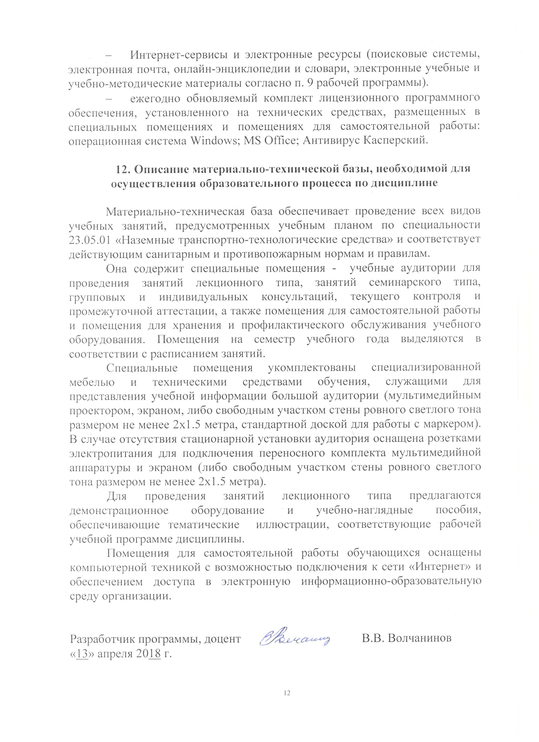
- Интернет-сервисы и электронные ресурсы (поисковые системы, электронная почта, онлайн-энциклопедии и словари, электронные учебные и учебно-методические материалы согласно п. 9 рабочей программы).
- ежегодно обновляемый комплект лицензионного программного обеспечения, установленного на технических средствах, размещенных в специальных помещениях и помещениях для самостоятельной работы: операционная система Windows; MS Office; Антивирус Касперский.

12. Описание материально-технической базы, необходимой для осуществления образовательного процесса по дисциплине

Материально-техническая база обеспечивает проведение всех видов учебных занятий, предусмотренных учебным планом по специальности 23.05.01 «Наземные транспортно-технологические средства» и соответствует действующим санитарным и противопожарным нормам и правилам.
Она содержит специальные помещения - учебные аудитории для проведения занятий лекционного типа, занятий семинарского типа, групповых и индивидуальных консультаций, текущего контроля и промежуточной аттестации, а также помещения для самостоятельной работы и помещения для хранения и профилактического обслуживания учебного оборудования. Помещения на семестр учебного года выделяются в соответствии с расписанием занятий.
Специальные помещения укомплектованы специализированной мебелью и техническими средствами обучения, служащими для представления учебной информации большой аудитории (мультимедийным проектором, экраном, либо свободным участком стены ровного светлого тона размером не менее 2х1.5 метра, стандартной доской для работы с маркером). В случае отсутствия стационарной установки аудитория оснащена розетками электропитания для подключения переносного комплекта мультимедийной аппаратуры и экраном (либо свободным участком стены ровного светлого тона размером не менее 2х1.5 метра).
Для проведения занятий лекционного типа предлагаются демонстрационное оборудование и учебно-наглядные пособия, обеспечивающие тематические иллюстрации, соответствующие рабочей учебной программе дисциплины.
Помещения для самостоятельной работы обучающихся оснащены компьютерной техникой с возможностью подключения к сети «Интернет» и обеспечением доступа в электронную информационно-образовательную среду организации.

Разработчик программы, доцент |  | В.В. Волчанинов
«13» апреля 2018 г.

